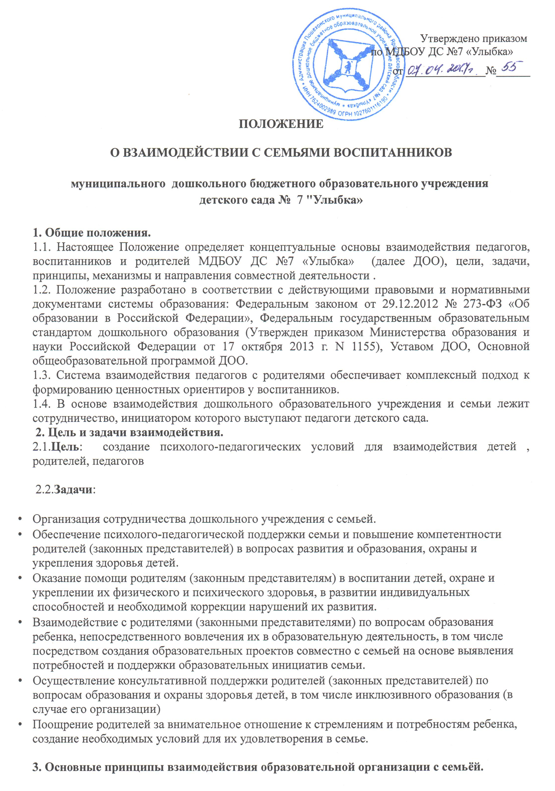
Планирование работы по взаимодействию образовательной организации с семьями воспитанников строится в соответствии с следующими принципами:
3.1. Доброжелательный стиль общения педагогов с родителями : позитивный настрой на общение, понимание, признание и принятие ребенка и его семьи; тактичность и соблюдение прав родителей на осуществление ведущей роли в воспитании и образовании ребенка .
3.2. Индивидуальный подход: необходим не только в работе с детьми, но и в работе с родителями;
3.3. Сотрудничество, а не наставничество: создание атмосферы взаимопомощи и поддержки семьи в сложных педагогических ситуациях, демонстрация заинтересованности коллектива детского сада разобраться в проблемах семьи и искреннее желание помочь.
3.4. Повышение качества мероприятий : активное вовлечение родителей воспитанников в педагогический процесс с использованием современных технологий и интерактивных методов взаимодействия ДОО и семьи. Плохо подготовленное мероприятие может негативно повлиять на положительный имидж учреждения в целом.
3.5. Динамичность : детский сад представляет собой мобильную систему, быстро реагировать на изменения социального состава родителей, их образовательные потребности и воспитательные запросы. В зависимости от этого меняются формы и направления работы детского сада с семьей.
3.6. Доступность (каждый желающий может участвовать в мероприятиях, коллективных творческих делах, акциях ) и открытость (на сайте детского сада можно ознакомиться с Уставом, Договором с родителями, Положением о Совете учреждения и иными локальными актами, исторической справкой учреждения и текущей информацией);
3.7. Добровольность (в процессе реализации задач и содержания основной образовательной Программы ДОО не допускается никакого принуждения).

4. Приоритетные направления работы по организации взаимодействия образовательной организации и семьи.
- изучение семьи с целью выяснения ее возможностей в области формирования ценностных ориентиров;
- группировка семей по принципу возможности их влияния на процесс формирования ценностных ориентиров средствами традиционной культуры и музейной педагогики в домашних условиях и условиях сотрудничества с ДОО;
- анализ промежуточных и конечных результатов совместной воспитательной деятельности и содружества семьи и ДОО.
5. Организация работы.
5.1. Педагогический совет ДОО утверждает план работы по организации взаимодействия детского сада и семьи на учебный год. Его содержание определяется задачами, стоящими перед ДОУ и конкретными условиями ее работы. План работы Совета родителей ДОО согласовывается с заведующим ДОО.
5.2. Организация взаимодействия детского сада и семьи предполагает следующие этапы работы:
- изучение семьи с целью выяснения ее возможностей по воспитанию детей;
- группировку семей по принципу возможности их нравственного потенциала для воспитания своего ребенка, детей группы;
- составление программы совместных действий педагога и родителей;
- анализ промежуточных и конечных результатов их совместной воспитательной деятельности.
5.3. Требования к организации взаимодействия детского сада и семьи:
-целенаправленность (каждое мероприятие направлено на достижение конкретной цели по предупреждению типичных ошибок родителей);
- планомерность и систематичность (непрерывность, последовательное усложнение и расширение круга проблем, комплексный подход к формированию системы ценностных ориентиров и развитию личности ребенка);
-конкретный и дифференцированный подход (учет различия в системе общечеловеческих и традиционных для той или иной культуры, нации или религии ценностей).
5.4. Общепедагогические и специфические условия к организации взаимодействия детского сада и семьи:
- сочетание индивидуального подхода к каждой семье с организацией работы со всеми родителями группы;
- взаимосвязь разных форм работы с родителями;
-одновременное влияние на родителей и детей, позволяющее сформировать ценностно-ориентированные отношения;
- обеспечение в работе с родителями определенной последовательности, системы согласования личных, индивидуальных и общественных, общечеловеческих ценностей;
- учет своеобразия условий жизни и ценностей каждой семьи, возраста родителей, уровня подготовленности к решению вопросов воспитания на основе приобщения детей к ценностям традиционной культуры;
-ценностно-ориентированный характер взаимоотношений работников дошкольного учреждения с родителями: доверие во взаимоотношениях между педагогом и родителями;
- соблюдение такта, чуткости, отзывчивости по отношению к родителям.
5.5. Формы организации совместного с родителями воспитательно-образовательного процесса:
- наглядная пропаганда педагогических знаний (тематические информационные стенды с рекомендациями для родителей);
- активные родительские собрания (показ занятий-бесед и обсуждение увиденного, выработка общих ценностных установок, раздача памяток по теме собрания);
-клубы для родителей;
-семейные гостиные;
-выпуск газет;
- консультации;
- семинары-практикумы;
- конференции для родителей;
-дни открытых дверей "Один день из жизни «Улыбки» (открытые просмотры образовательной деятельности);
- устные журналы;
- круглые столы;
- деловые игры;
- вечера вопросов и ответов (концентрированная педагогическая информация по самым разнообразным вопросам, в том числе и по формированию ценностных установок детей);
- совместные праздники, досуги, развлечения, спектакли;
-традиция «гость группы»;
-семейные вернисажи (выставки работ детей и родителей);
-семейные проекты;
-Дни (недели) добрых дел.
5.6. Организация методической работы с педагогами:
- семинары-практикумы, консультации для педагогов (вопросы подготовки и проведения родительских собраний, пути повышения активности родителей и формирования ценностно-ориентированного общения детей и взрослых в семье и детском саду, рекоменда ции по подготовке и проведению нетрадиционных форм работы с родителями, современные методики воспитания и обучения детей).
5.7. Методы и приемы сотрудничества ДОО с семьей:
- методы активизации, которые делятся на методы выявления и формирования запроса родителей, поиска форм и методов реализации, корректировки;
- методы организации совместной деятельности (планирование, организация и контроль);
- методы формирования рефлексии (самоанализ и самооценка, коллективное обсуждение результатов сотрудничества, экспертная оценка) и др.

6 . Обязательства ДОО в рамках взаимодействия с семьей:
6.1. Информировать родителей (законных представителей) и общественность (заинтересованных лиц, вовлечённых в образовательную деятельность) относительно целей дошкольного образования, общих для всего образовательного пространства Российской Федерации, а также о основной образовательной программе МДБОУ ДС №7.
6.2. Обеспечить открытость дошкольного образования.
6.3. Создавать условия для участия родителей (законных представителей) в образовательной деятельности.
6.4.Поддерживать родителей (законных представителей) в воспитании детей, охране и укреплении их здоровья.
6.5.Обеспечить вовлечение семей непосредственно в образовательную деятельность, в том числе посредством создания образовательных проектов совместно с семьёй на основе выявления потребностей и поддержки образовательных инициатив семьи.
6.6. Создавать условия для взрослых по поиску, использованию материалов, обеспечивающих реализацию ООП МДБОУ ДС №7, в том числе в информационной среде, а также для обсуждения с родителями (законными представителями) вопросов, связанных с реализацией Программы.

7. Контроль.
7.1. Контроль за организацией взаимодействия учреждения с семьями воспитанников осуществляется заведующим и старшим воспитателем.
7.2. Координатором внутренних и внешних взаимодействий ДОО и развития пространства является Совет учреждения и Педагогический совет учреждения - коллегиальные органы самоуправления.
Педагогический совет определяет стратегию развития детского сада, помогает ему стать открытой и динамичной системой, повышает роль родительского общества в образовательном процессе детского сада и муниципального района.
Совет учреждения имеет следующие полномочия:
- определение основных направлений развития учреждения;
- организация работы по защите прав и интересов участников образовательного процесса;
- контроль над соблюдением надлежащих условий обучения, воспитания и труда в учреждении, сохранения и укрепления здоровья воспитанников и работников;
- поддержка общественных инициатив по совершенствованию и гармоничному развитию воспитанников
7.3. В качестве общественной организации выступает Совет родителей Учреждения (Совет родителей группы) – представительный орган родительской общественности.
Совет родителей призван помогать детскому саду в его работе и организовывать выполнение всеми родителями (законными представителями) законных требований дошкольного учреждения, содействовать педагогической пропаганде для успешного решения задачи всестороннего развития воспитанников.
8. Критерии оценки эффективности работы ДОО с семьей.
8.1. Разработанные в учреждении критерии оценки эффективности взаимодействия с семьей включают:
-Изменение характера вопросов родителей к воспитателям, руководителю ДОО, как показатель роста педагогических интересов, знаний о воспитании детей в семье, желание их совершенствовать.
- Рост посещаемости родителями мероприятий по педагогическому просвещению, стремление родителей анализировать собственный опыт и опыт других родителей.
- Изменение микроклимата в неблагоприятных семьях в положительную сторону.
- Проявление у родителей осознанного отношения к воспитательной деятельности, стремление к пониманию ребенка, анализу своих достижений и ошибок, использование родителями педагогической литературы, участие родителей в клубах, объединениях, семейных конкурсах, праздниках, субботниках, акциях, организуемых в ДОО. Осознание взрослыми членами семьи не только практической, но и воспитательной значимости их помощи ДОО в педагогической деятельности.
9. Документация.
9.1. В перечень документации включены:
-планы работы с родителями по учреждению на учебный год;
-протоколы общих родительских собраний (протоколы хранятся в кабинете заведующего);
- протоколы групповых родительских собраний (протоколы хранятся в группе);
- конспекты мероприятий;
-результаты педагогов о проведенных педагогических наблюдениях и диагностических исследованиях, анкетировании с выводами, сравнительный анализ мониторинга ДОО;
- протоколы заседаний Совета родителей (хранятся в делах ДОО в кабинете заведующего).
9.2. Документация хранится в течение 3 лет.

Принято с учётом мнения
педагогического совета
МДБОУ ДС №7 «Улыбка»
Протокол № ____от ______

